**Yêu cầu 1: Xây dựng một database**

Truy cập trang <https://my.vertabelo.com/>

Click SIGN UP

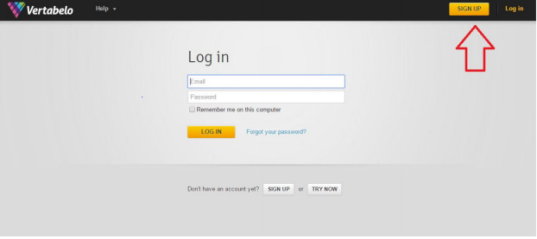

Điền thông tin -> create account -> Xác nhận email

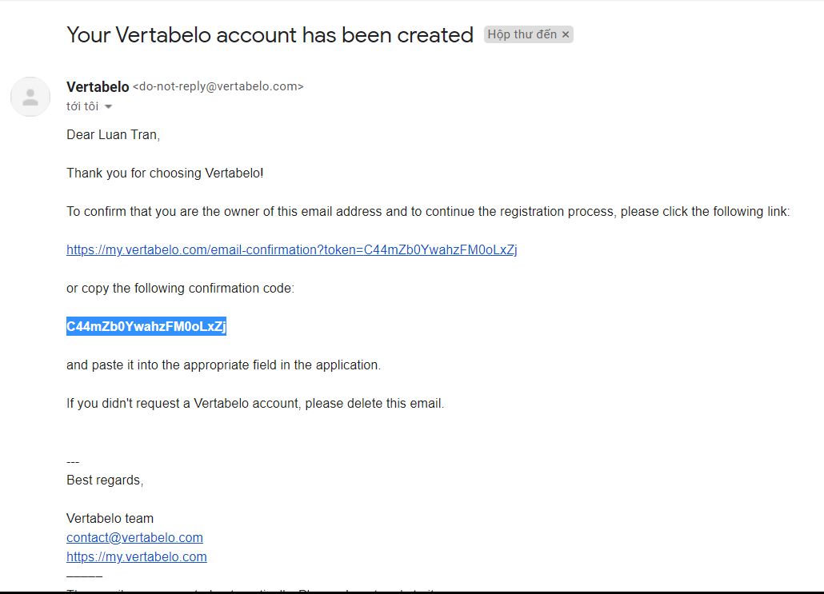

Chọn continue

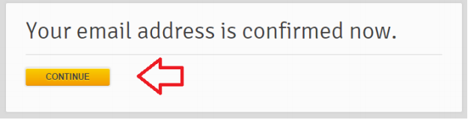

Sau khi đăng nhập, chuyển màn hình giao diện chính, chọn create database



Chọn create SQL script.

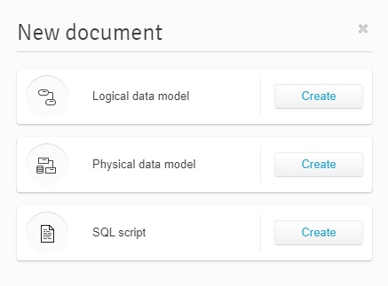

Đặt tên cho database

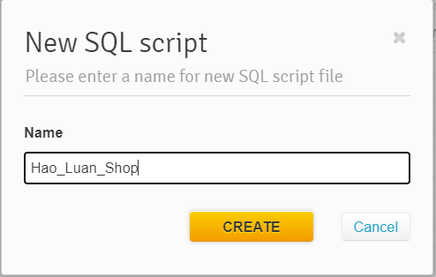

Viết cấu hình cho database xong lưu lại và tải file về máy

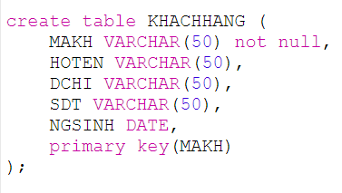

Chọn create database lần nữa nhưng sau đó chọn create Physical data model



Đặt tên database, import file sql vừa tạo ban nãy và ấn Start modeling

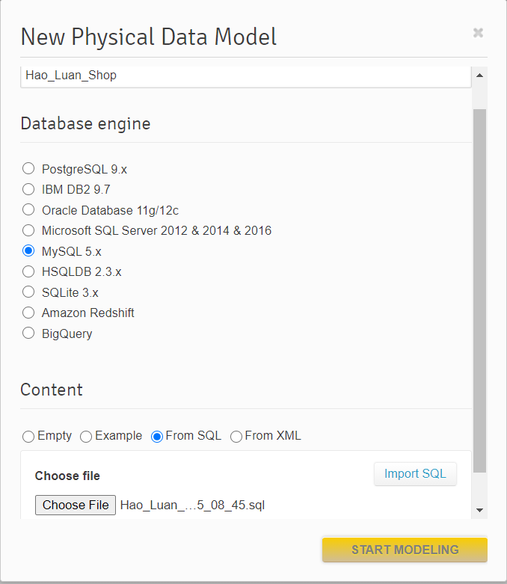

Hoàn thành:

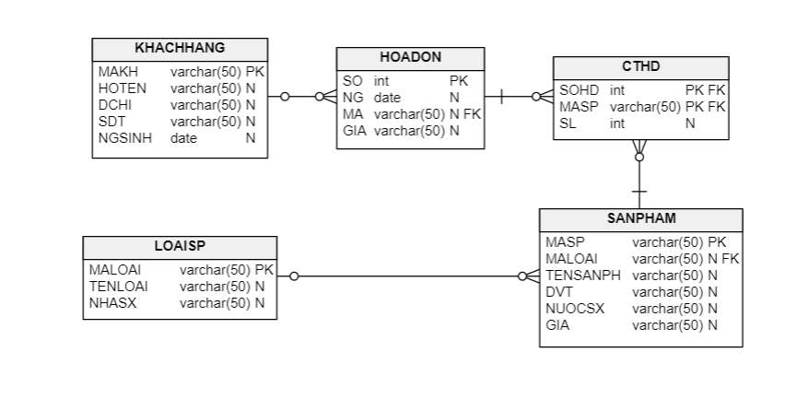

Mở file vừa download lên bằng Mysql Server kết nối database

Chúng ta sẽ thêm các dữ liệu tương ứng vào

Tiến hành nhập dữ liệu cho bảng KHACHHANG

**Bảng KHACHHANG :**

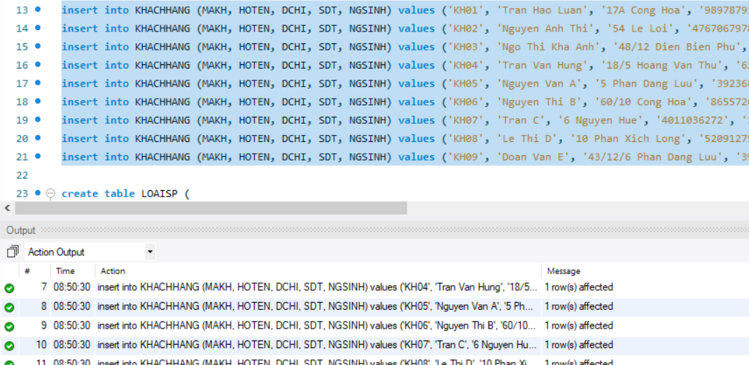

Kiểm tra:

Select * from KHACHHANG;

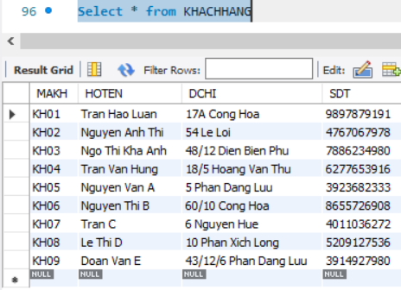

Tiến hành nhập dữ liệu cho bảng LOAISP

**Bảng LOAISP**

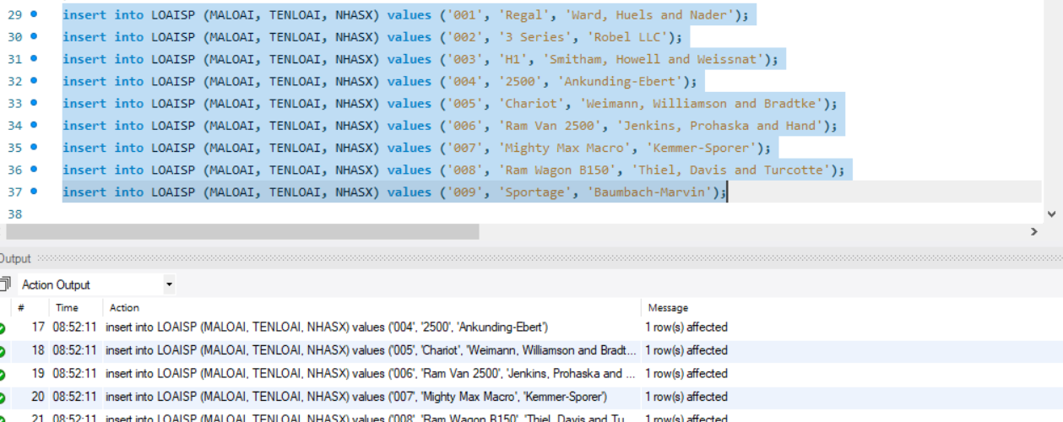

Kiểm tra:

Select * from LOAISP;

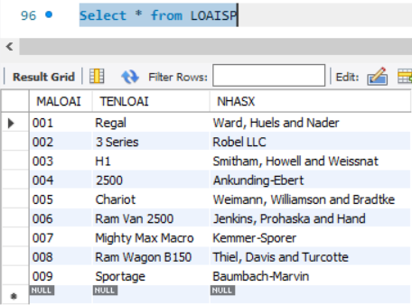

Tiến hành nhập dữ liệu cho bảng SANPHAM

**Bảng SANPHAM**

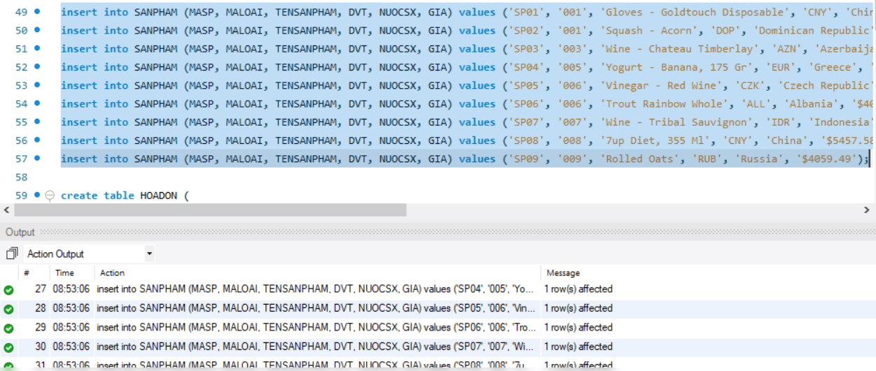

Kiểm tra:

Select * from SANPHAM;

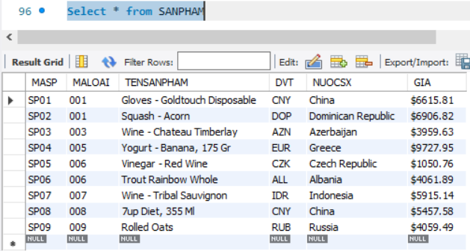

Tiến hành nhập dữ liệu cho bảng HOADON

**Bảng HOADON**

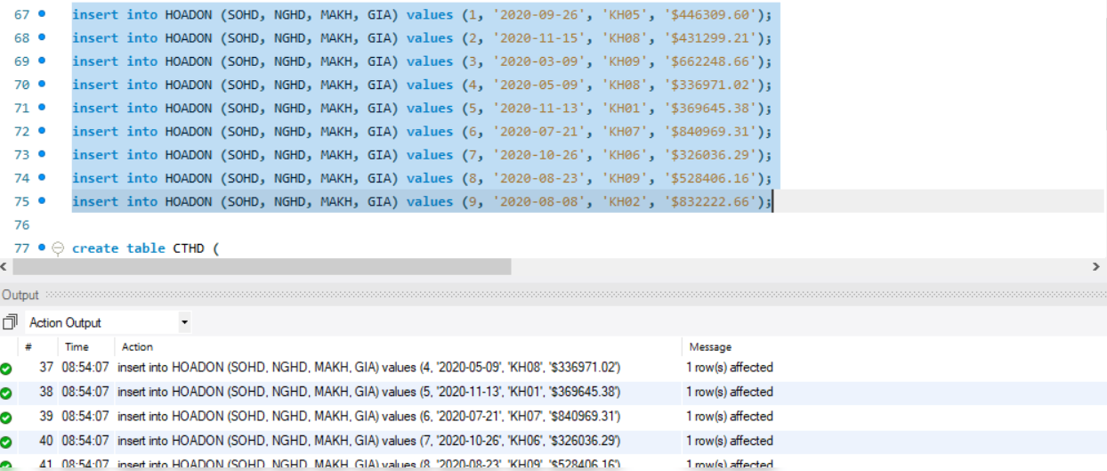

Kiểm tra:

Select * from HOADON;

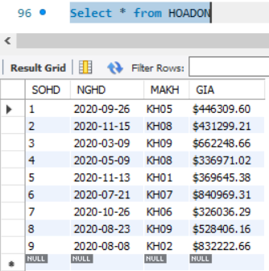

Tiến hành nhập dữ liệu cho bảng CTHD:

**Bảng CTHD**

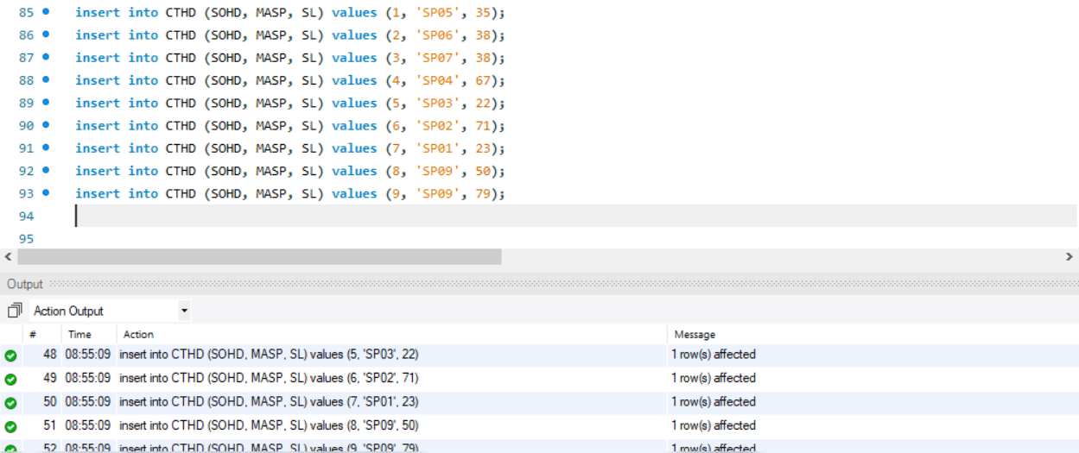

Kiểm tra

Select * from CTHD

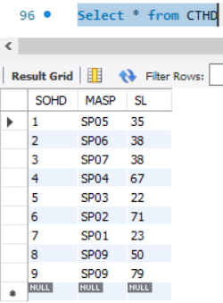

**Yêu cầu 2. Xây dựng 1 ứng dụng web kết nối với database**Sử dụng nodejs – mysql

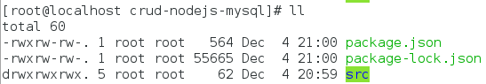

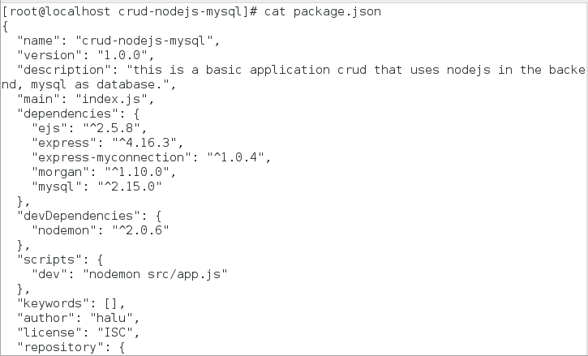

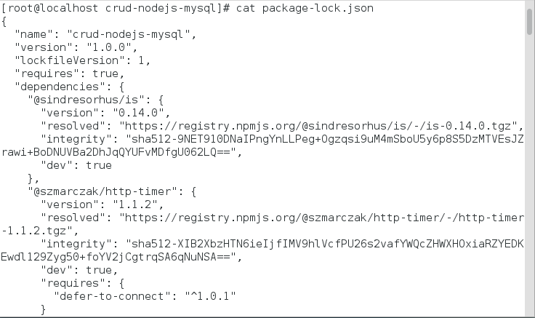

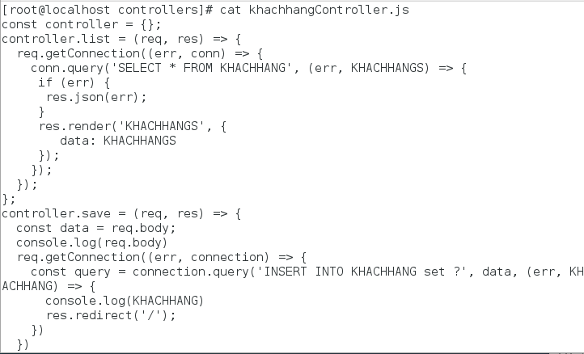

Hoàn thành

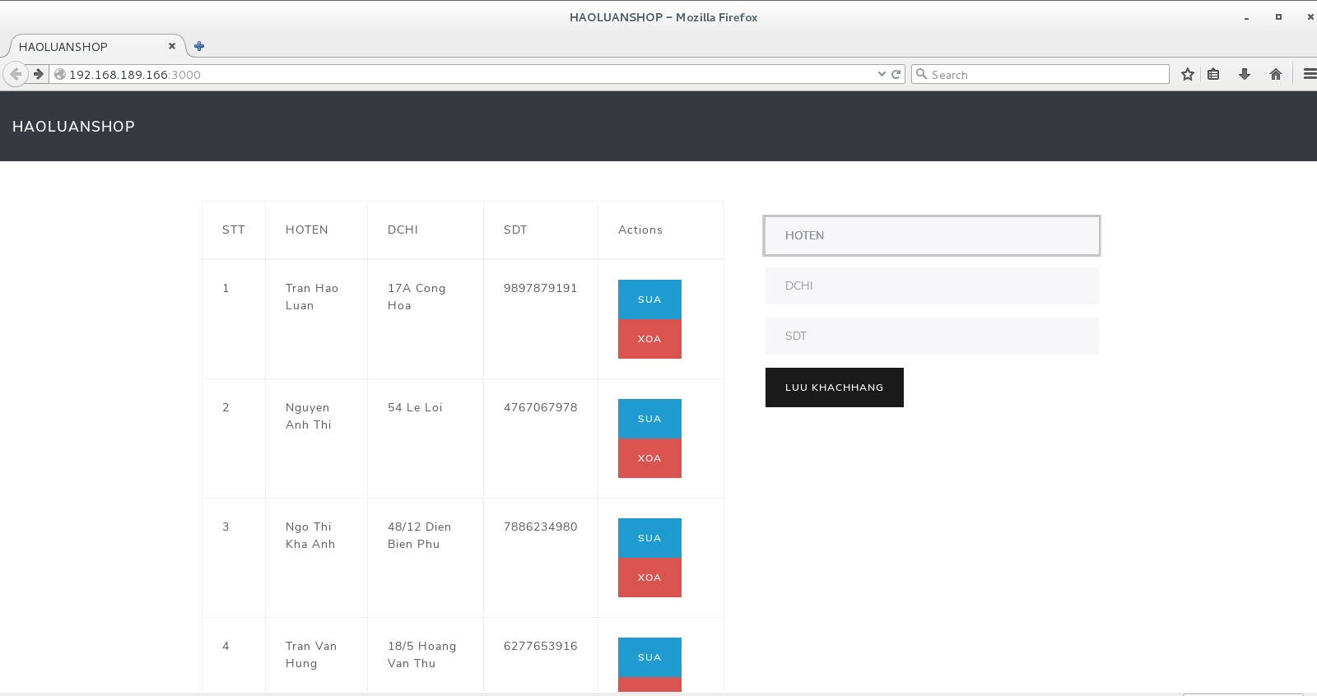

**Yêu cầu 3. Up code lên github**

Khởi tạo git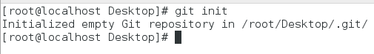

Add remote repo



Add các file trong thư mục và message



Đẩy code lên git



Hoàn thành

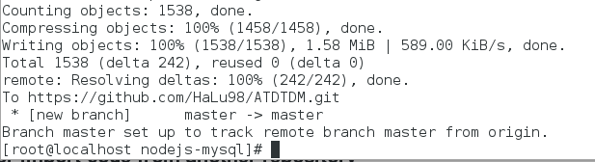

Đây là giao diện sau khi đẩy thành công

